ASSUNTO: Indica-se ao Excelentíssimo Senhor Prefeito Municipal Carlos Nelson Bueno por intermédio da Secretaria competente, que realize a revitalização da Praça localizada na Rua Lázaro Franco de Moraes, Bairro Parque Novacoop.

DESPACHO

SALA DAS SESSÕES ____/____/_____

PRESIDENTE DA MESA

INDICAÇÃO Nº /2017
SENHOR PRESIDENTE,
SENHORES VEREADORES e VEREADORAS,

INDICAR na forma regimental, e depois de ouvido o Douto Plenário desta Casa, que seja oficiado ao Excelentíssimo Senhor Prefeito Municipal Carlos Nelson Bueno, por intermédio da Secretaria competente, que realize a revitalização da Praça localizada na Rua Lázaro Franco de Moraes, Bairro Parque Novacoop, pois a praça estava em total abandono, mas por intermédio dos munícipes residentes próximos a praça, a mesma foi limpa, capinaram o mato, retiraram o lixo que estava acumulado e ainda prepararam uma área de lazer, assim necessita apenas que a iluminação seja restaurada e mediante possibilidades, seja feita a instalação de postes de luz para que o campo de futebol possa ser usado no período noturno, assim também possa ser feita a ligação de água para que a grama esteja em condições de uso em períodos de seca.

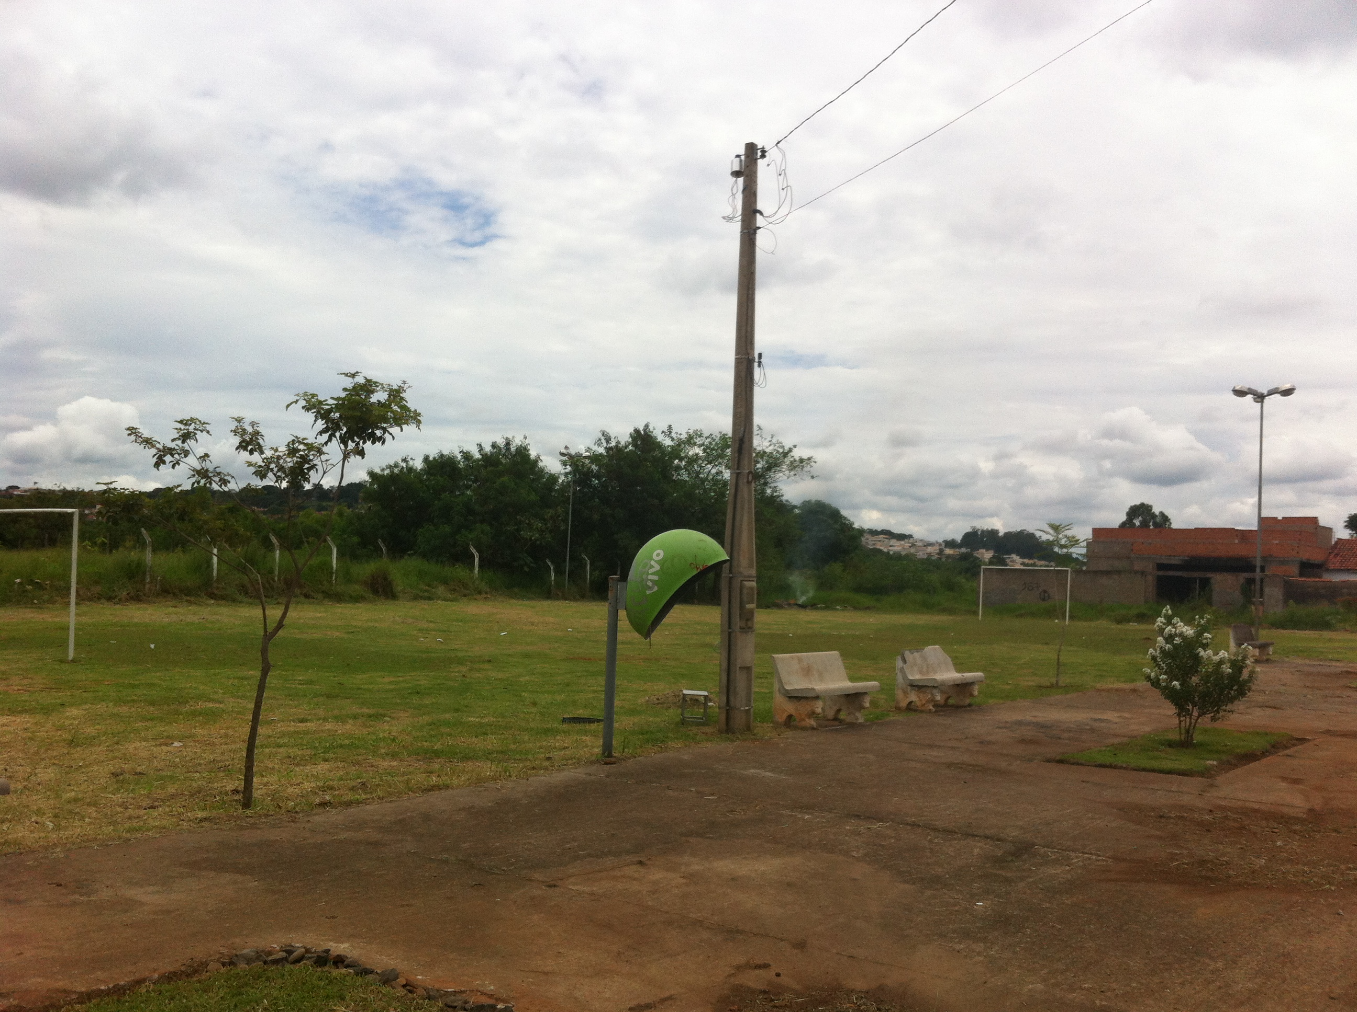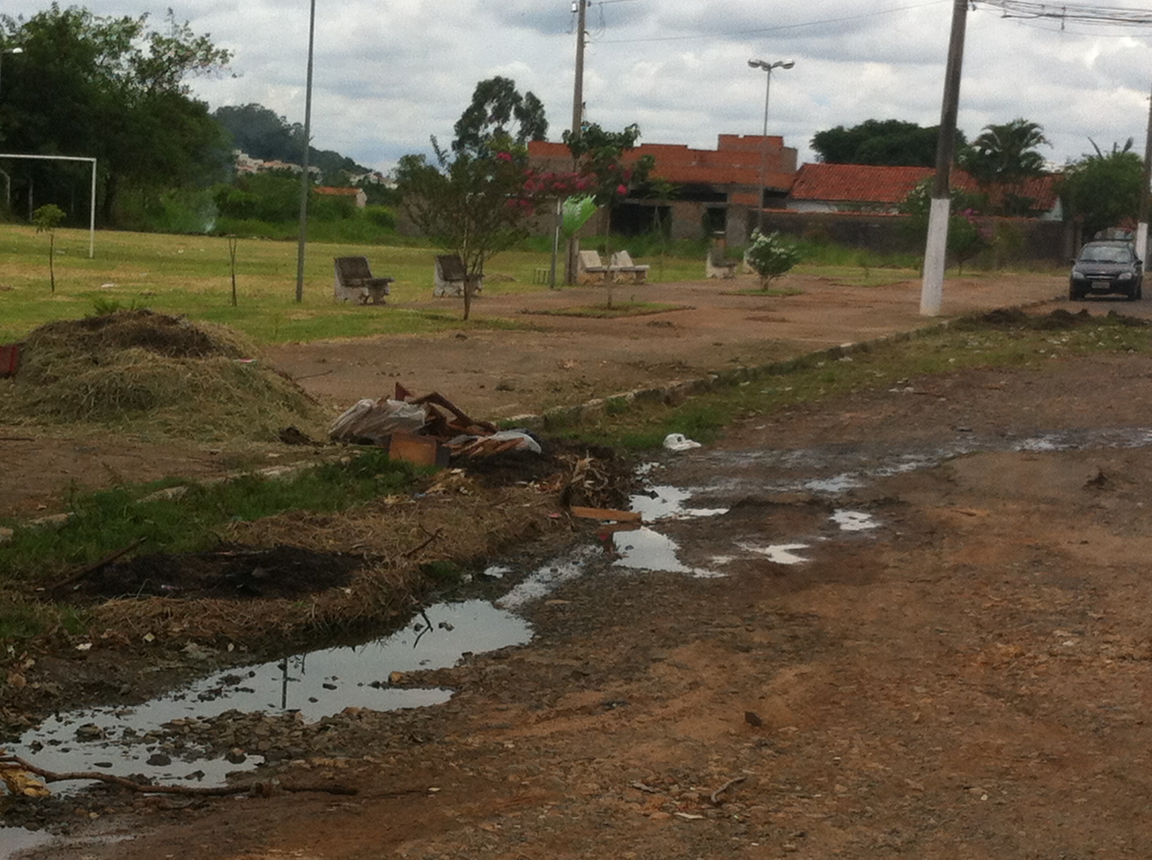

SALA DAS SESSÕES “VEREADOR SANTO RÓTOLLI”, aos 20 de Janeiro de 2017.

VEREADOR TIAGO CESAR COSTA


